TẬP ĐOÀN ĐIỆN LỰC VIỆT NAM
THÔNG TIN BÁO CHÍ

VỀ VIỆC XUẤT HIỆN TRANG WEB GIẢ MẠO THƯƠNG HIỆU EVN
Hà Nội, ngày 12 tháng 9 năm 2022

Hiện nay trên mạng internet xuất hiện trang web giả mạo thương hiệu EVN có địa chỉ: http://evn158.top

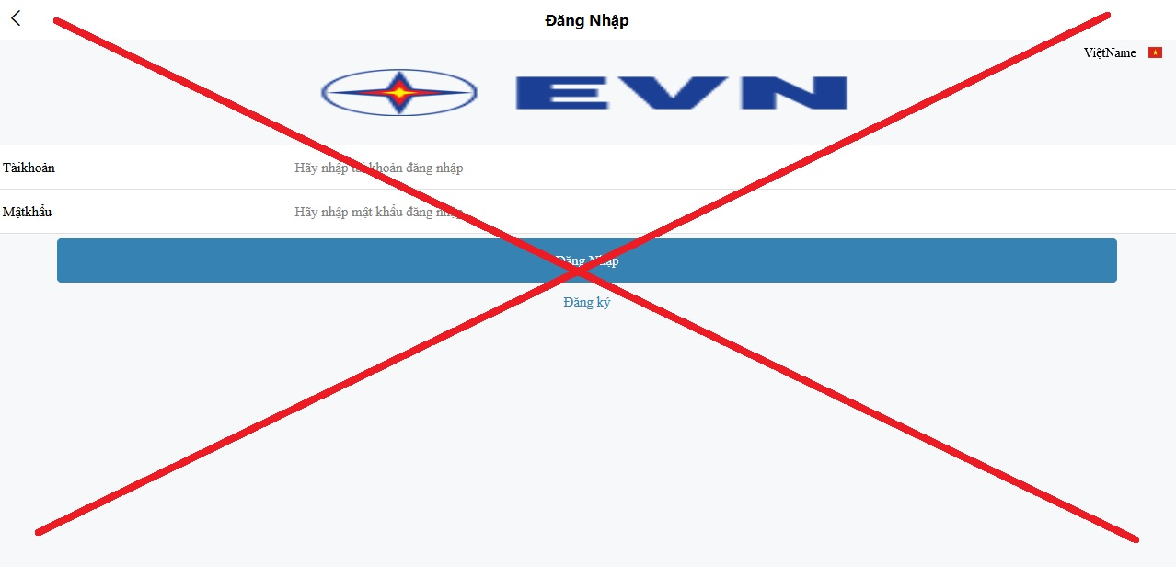

Tập đoàn Điện lực Việt Nam (EVN) xin khẳng định trang web tại địa chỉ http://evn158.top hoàn toàn không phải của EVN cũng như của bất cứ đơn vị thành viên nào của EVN. Trang web này đã sử dụng một số nội dung, hình ảnh, logo có thể gây hiểu nhầm là ấn phẩm thông tin thuộc Tập đoàn Điện lực Việt Nam, có khả năng ảnh hưởng đến quyền lợi của khách hàng khi sử dụng các thông tin tại trang web này.
Hiện nay, Tập đoàn Điện lực Việt Nam (EVN) chỉ sở hữu các trang web tại địa chỉ: http://www.evn.com.vn và http://tietkiemnangluong.vn. Do vậy, EVN kính đề nghị các khách hàng sử dụng điện khi có yêu cầu bất kỳ dịch vụ nào của EVN chỉ tra cứu thông tin tại các địa chỉ: http://www.evn.com.vn và http://tietkiemnangluong.vn hoặc liên hệ các Trung tâm Chăm sóc khách hàng thuộc các Tổng công ty Điện lực để được hỗ trợ.
Tập đoàn Điện lực Việt Nam xin được thông tin tới các Quý khách hàng sử dụng điện được biết về trang web giả mạo thương hiệu EVN nêu trên, tránh để bị gây hại hoặc bị lợi dụng vào mục đích xấu./.

THÔNG TIN LIÊN HỆ:
Ban Truyền thông - Tập đoàn Điện lực Việt Nam;
Địa chỉ: Số 11 phố Cửa Bắc, phường Trúc Bạch, quận Ba Đình - Hà Nội;
Email: bantt@evn.com.vn Điện thoại: 024.66946405/66946413;
Website: www.evn.com.vn, www.tietkiemnangluong.vn
Fanpage: www.facebook.com/evndienlucvietnam
Youtube: https://www.youtube.com/c/ĐIỆNLỰCVIỆTNAM_EVNnews
Kênh Tiktok: https://www.tiktok.com/@dienlucvn

